**细胞呼吸**

**基础过关**

1.有氧呼吸：指细胞在有氧的参与下，把糖类等有机物彻底 ，产生 ，同时释放出 的过程。

2.无氧呼吸：一般是指细胞在无氧的条件下，通过酶的催化作用，把等有机物分解为 ，同时释放出 的过程。

3.有氧呼吸过程：在括号中填写场所，在括号后写出物质变化

第一阶段(在 )

第二阶段(在 )：

第三阶段(在 )：

4.无氧呼吸： ①场所：始终在

②过程：第—阶段同有氧呼吸第一阶段

酶

第二阶段：

②高等植物被淹产生酒精（如水稻、苹果、梨可以通过无氧呼吸产生酒精）；高等植物某些器官(如 )产生乳酸，高等动物和人无氧呼吸的产物是 。

5.有氧呼吸的能量释放：有氧呼吸----1mol葡萄糖彻底氧化分解，共释放出

的能量；无氧呼吸---1mol葡萄糖分解成乳酸共放出_ _能量。

6.呼吸作用的意义： ；

。在绿色植物的叶肉细胞内，形成ATP的场所有：

，在动物细胞内，形成ATP的场所有 。

7.关于呼吸作用的计算规律是：

①消耗等量的葡萄糖时，无氧呼吸(酒精发酵)与有氧呼吸产生的二氧化碳物质的量之比为

8.生物产生的二氧化碳和消耗的氧气量相等，则该生物只进行 ;某生物不消耗氧气，只产生二氧化碳，则只进行 ，如果某生物释放的二氧化碳量比吸收的氧气量多，则进行 .

9.产生ATP的生理过程例如： （暗反应不能产生）。在绿色植物的叶肉细胞内，形成ATP的场所是：

10.有氧呼吸和产生酒精的无氧呼吸各物质间的关系比（以葡萄糖为呼吸底物）

（1）有氧呼吸中葡萄糖∶ 。

（2）产生酒精的无氧呼吸中葡萄糖∶CO2∶酒精＝ 。

（3）消耗等量的葡萄糖时，产生酒精的无氧呼吸与有氧呼吸产生的CO2摩尔数之比为 。

（4）消耗等量的葡萄糖时，有氧呼吸消耗的O2摩尔数与有氧呼吸和产生酒精的无氧呼吸产生CO2摩尔数之和的比为 。

11.无氧呼吸中葡萄糖中能量去向及释放的能量去向？

。

**提升训练**

1.图1是真核细胞内呼吸作用过程的图解，A-F表示物质，①⑤表示过程;图2表示酵母菌在不同O2浓度条件下的O2吸收量和CO2释放量的变化量。请据图回答下列有关问题∶

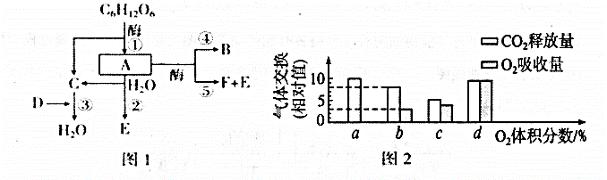

（1）图1中A是_________，催化过程④的酶存在于细胞的_________。

（2）图1中物质D与C结合的过程发生的场所向内折叠形成_________。线粒体内膜上的蛋白质含量高于外膜，原因是_________。

（3）图1中人体产生物质E的场所是_________。

（4）图2中O2浓度c条件下所发生的生理过程可用图1中_________（填数字序号）过程表示。

（5）图2中O2体积分数为b时，植物细胞无氧呼吸消耗的葡萄糖是有氧呼吸所消耗的葡萄糖的_________倍。

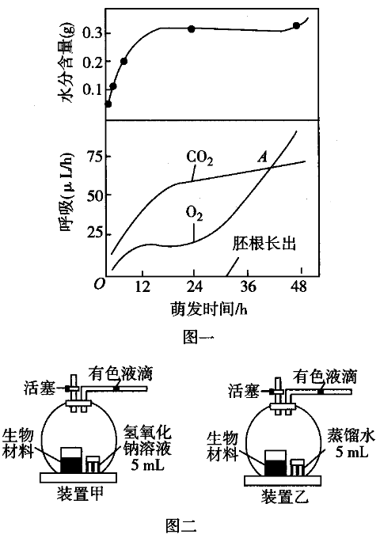2.呼吸熵（RQ）指单位时间内进行呼

吸作用的生物释放二氧化碳量与吸收

氧气量的比值。如图一为豌豆种子萌

发时吸水和呼吸的变化，图二装置甲

和装置乙是测定呼吸熵装置，生物材

料选择正在发芽的豌豆种子，关闭活

塞，在25℃下进行实验。测定过程中

其他环境条件适宜，设装置甲和装置

乙的有色液滴分别向左移动*x*和*y*

（mm），*x*和*y*值反映了容器内气体

体积的减少。请据图回答问题：

（1）对萌发前后的豌豆种子进行适当处理，用斐林试剂进行检测，发现萌发后种子的砖红色沉淀显著增加，其原因是_______。萌发初期，豌豆种子的干重有所增加，主要原因是_______。

（2）图一中，在12~24h期间，萌发种子的呼吸方式主要是_______，作出该判断的理由是_______。A点时，种子只进行有氧呼吸，RQ____1（填“大于”“等于”或“小于”）。

（3）为使测得的*x*和*y*值更精确，还应再设置一对照装置。对照装置的容器和小瓶中应分别放入_______。设对照的目的是_______。

（4）根据液滴移动方向填写现象和相应的结论（假设该实验呼吸底物全部是葡萄糖）：

①______ ________；

②______________；

③______________。

3.酵母菌是常用的酿酒微生物。为了优化酿酒工艺，某兴趣小组探究NaCl溶液浓度、pH和温度对酵母菌无氧呼吸强度的影响，回答下列问题：

（1）在适宜浓度的葡萄糖溶液中加入酵母菌，无氧条件下培养一段时间后，培养液的pH会_____________________，原因是________________。

（2）不同浓度的NaCl溶液对酵母菌无氧呼吸强度的影响如图所示。从图中分析得知，配制酵母菌培养液时，最好的做法是____________________。

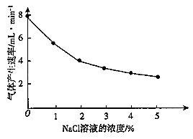

（3）探究pH对酵母菌无氧呼吸强度影响的实验中，把溶液pH由4.0提高到6.0，酵母菌的无氧呼吸速率明显下降，最可能的原因是______________。

（4）为探究温度对酵母菌无氧呼吸强度的影响，实验室提供了温度为10 ℃、0 ℃、30 ℃、40 ℃、50 ℃的培养条件，请设计一个可用于记录实验数据的表格。

4.为探究不同实验材料的细胞呼吸作用情况，某实验小组用相同规格的仪器设置装置1和装置2，请回答：

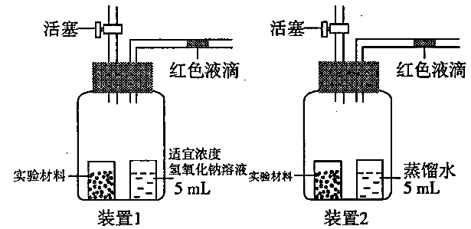

（1）若实验小组探究主题是“探究黑藻叶肉细胞呼吸作用方式”，需对装置进行________处理，原因是________________________________。

（2）若实验小组尝试测定某绿色植物叶肉组织呼吸熵（通常用植物组织在单位时间内二氧化碳释放量与氧气吸收量的比率表示），若装置1向左移动2格，装置2向左移动1格，则呼吸熵为________________。请回答呼吸熵小于1的原因是________________。

（3）若实验小组探究主题是“探究酵母菌呼吸作用方式”，则酵母菌培养液中通常会采用的呼吸作用底物是________________。在实验开始前对酵母菌培养液进行先煮沸处理的目的是________________。